[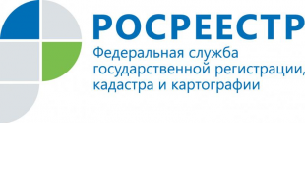](http://www.top68.ru/sites/default/files/article-images/2015/06/24/top68.ru-i-lichno-i-po-pochte-i-po-internetu-mozhno-poluchit-spravku-o-kadastrovoi-stoimosti-57822.jpg)

**Филиал Федеральной кадастровой палаты по ЯО**

(филиал ФГБУ «ФКП Росреестра» по Ярославской области)

**При совершении операций с недвижимостью обращайтесь к специалистам Кадастровой палаты**

При осуществлении сделок с недвижимостью, будь то продажа квартиры или дачного дома, приобретение садового участка или дома в деревне, всегда возникают вопросы: какие документы требуются, как убедиться в их подлинности, как оформить договор и многие другие. Для совершения сделки владелец недвижимости должен обладать хорошими знаниями действующего законодательства, прав и обязанностей. В противном случае необходима консультация специалиста, причем она имеет смысл только в том случае, если вы полностью доверяете тому, к кому обратились за советом.

Благодаря новой услуге Кадастровой палаты жители Ярославкой области получили возможность обратиться за консультацией непосредственно в государственное учреждение, сфера деятельности которого относится к кадастровому учету и регистрации прав на недвижимое имущество и сделок с ним. Гражданам предоставляют информацию, необходимую для совершения сделок с недвижимостью: помогают подготовить пакет документов и составить договор, отвечают на возникающие вопросы. Консультации предоставляются как в устной, так и в письменной форме.

Заявитель получает ряд преимуществ: гарантия госучреждения, специалисты с многолетним опытом работы в сфере оборота недвижимости, доступные цены (от 400 рублей), минимум затраченного времени.

Узнать более подробную информацию о тарифах и способах получения услуги можно на сайте Федеральной кадастровой палаты в разделе «Деятельность» - «Консультационные услуги» (<https://kadastr.ru/site/consultday.htm>), по единому телефону: 8-800-100-34-34 (звонок бесплатный) или местному телефону: 8(4852) 30-74-16. Дополнительные контакты: г. Ярославль, ул. Пушкина, д.14а, кабинет № 16 (1 этаж), uslugi@76.kadastr.ru).